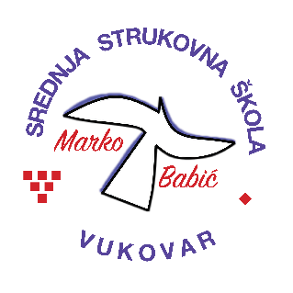 | Srednja strukovna škola Marko Babić
 | Domovinskog rata 58, 32010 Vukovar
Tel: (032) 424-970
e-mail: ured@ss-markobabic-vu.skole.hr
www.ss-markobabic-vu.skole.hr
OIB: 93128197410, MB: 01417193

Obrazovni sektor: Turizam i ugostiteljstvo
Zanimanje: Konobar – jedinstveni model obrazovanja
Razred: 3.b
Školska godina: 2025./2026.
Mentor: Željko Radman, strukovni učitelj

Teme za izradbu i obranu završnoga rada

- Pripremanje i posluživanje kratke barske mješavine – Marsel Kiralj
- Pripremanje i posluživanje duge alkoholne barske mješavine – Drago Baraban
- Posluživanje bijelih kvalitetnih vina – Andrej Kostić

